Schulen im Landkreis Hameln-Pyrmont nutzen das Onlinesystem IServ zur Kommunikation und bei der Arbeit von zu Hause aus. Die Zugangsdaten werden von der jeweiligen Schule verteilt und haben in der Regel folgendes Format:

Benutzername (Account): vorname.nachname
Passwort (Passwort): 123456

Damit muss man sich nun zunächst auf der schulischen Iservplattform unter der von der Schule bereitgestellten Domain über einen Internetbrowser anmelden (zum Beispiel https://iserv-url-der-schule.de ):

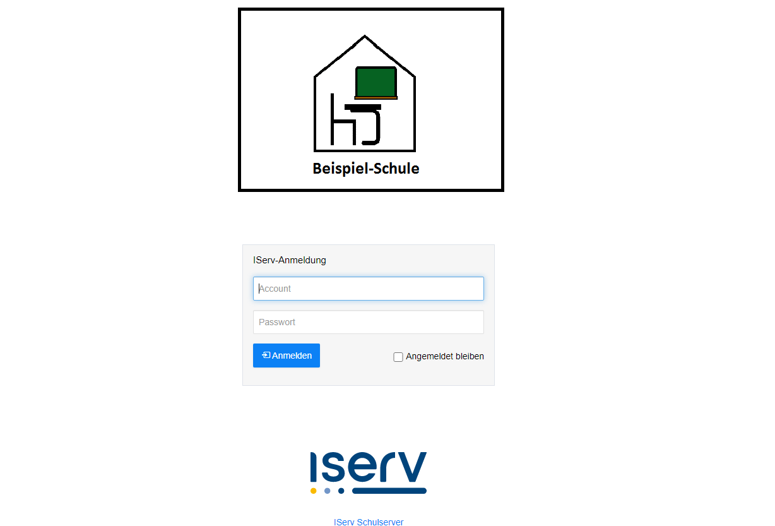

Der blaue Knopf (Anmelden) bestätigt die Eingabe von Benutzernamen und Passwort.

Dann muss ein neues Passwort gewählt und nochmals bestätigt werden. Der grüne Knopf bestätigt die Eingabe:
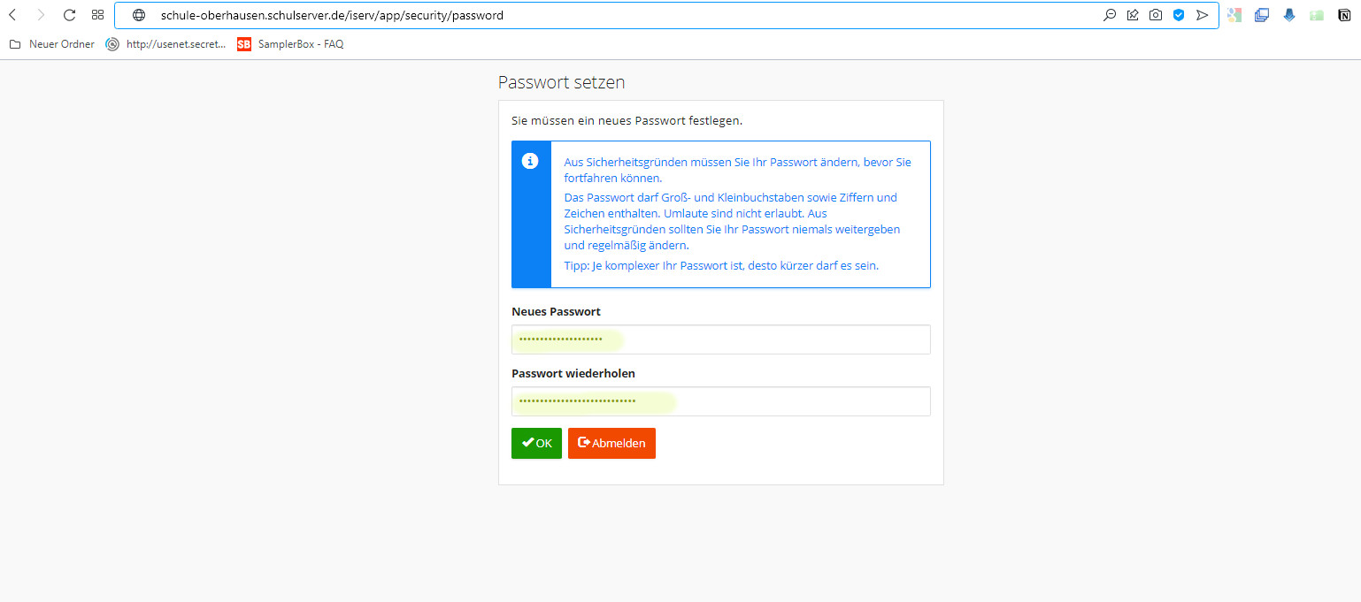

Der Text im blauen Feld gibt die Regeln für das neue Passwort an:

„Aus Sicherheitsgründen müssen Sie Ihr Passwort ändern, bevor Sie fortfahren können. Das Passwort darf Groß- und Kleinbuchstaben sowie Ziffern und Zeichen enthalten. Umlaute sind nicht erlaubt. Aus Sicherheitsgründen sollten Sie Ihr Passwort niemals weitergeben und regelmäßig ändern. Tipp: Je komplexer Ihr Passwort ist, desto kürzer darf es sein.“

Wenn das Passwort nicht komplex genug ist, erfolgt eine rote Fehlermeldung. Es muss ein komplexeres neues Passwort gewählt werden. Zum Bestätigen auch hier den grünen Knopf wählen:

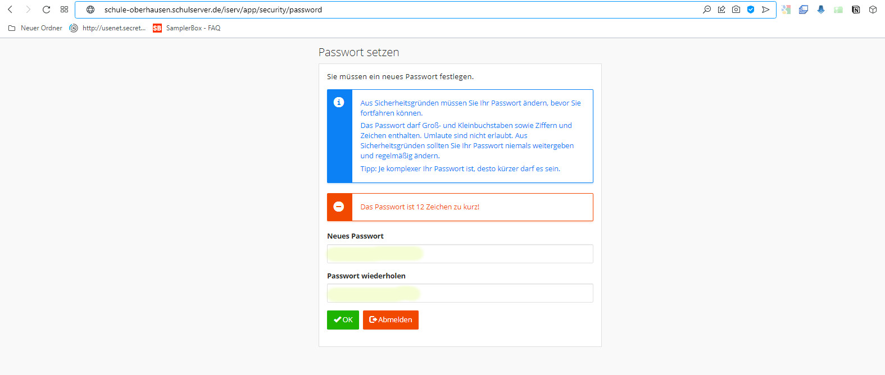
Wenn das Passwort erfolgreich geändert wurde, wird man direkt auf die Schulplattform weitergeleitet. Ab diesem Moment kann man sich mit dem Benutzernamen und dem neuen Kennwort über einen Browser oder über die IServ App für iOS oder Android anmelden.
Achtung: Bei der Nutzung einer App muss bei dem Benutzernamen die komplette E-Mailadresse mit der Domain angegeben werden, beispielsweise so:
vorname.nachname@iserv-url-der-schule.de

Dort finden sich die folgenden Bereiche:

(1.) Profilname mit Profilinformationen/Einstellungen und Abmeldeknopf
(2.) Menüleiste
(3.) Inhaltsbereich
(4.) Links zu den IServ Apps (Android/iOS)
(5.) Kalender mit schulinternen Terminen

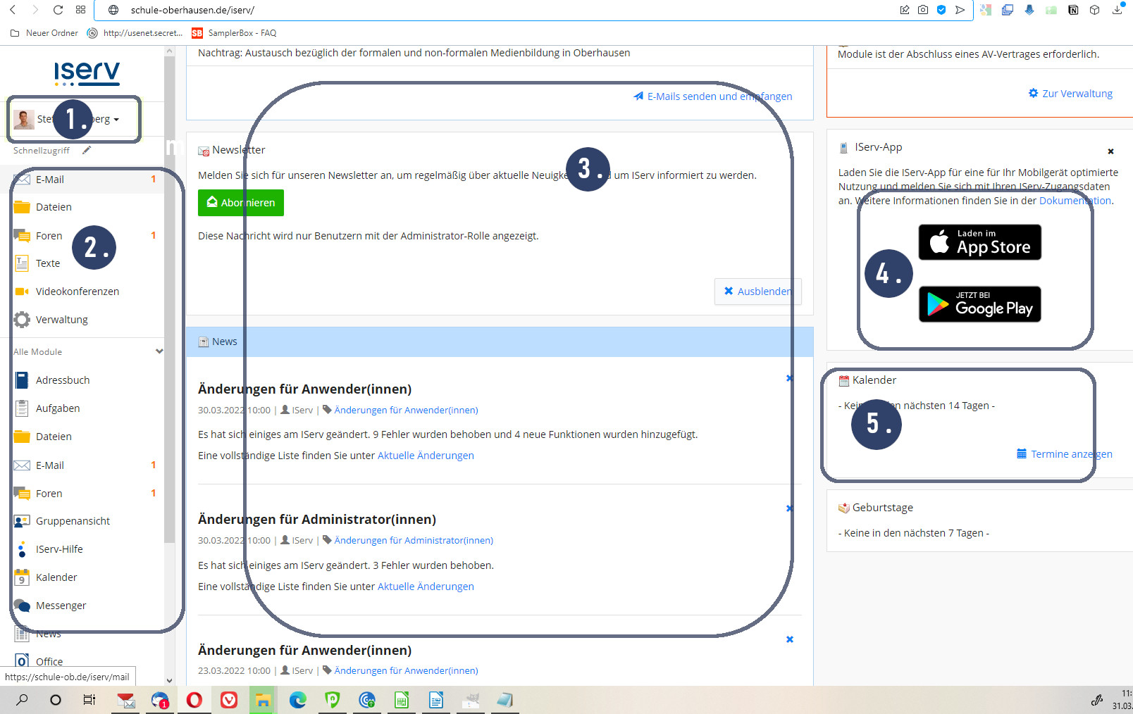
Hier eine Auswahl wichtiger Einträge in der Menüleiste (2.):
E-Mail = E-Mail
Dateien= Dateiablage
Foren= Foren
Texte= gemeinsame Texterstellung (ähnlich Etherpad)
Videokonferenzen= Videokonferenzen
Verwaltung= Verwaltung

Unter „Alle Module“ findet sich noch weiteres:
Aufgaben= Über das Aufgabenmodul stellen Lehrerinnen und Lehrer manchmal Aufgaben
Messenger= Kurznachrichtendienst zur Kommunikation mit Lehrer*innen und Lerngruppen
Office= Browserbasiertes Büroprogramm mit Textverarbeitung und Tabellenkalkulation.
Verschiedene Schulen nutzen möglicherweise unterschiedliche Module!

Wir empfehlen für die weitere Arbeit mit der Plattform die Nutzung eines Online-Übersetzungstools, wie zum Beispiel „deepl.com“ oder „google.translate.com“.

